Math Royale

Manual de Diseño

Versión: 001

Fecha: 28/08/2024

[Versión Manual Diseño 1.0]

|  |
| --- |
| Queda prohibido cualquier tipo de explotación y, en particular, la reproducción, distribución, comunicación pública y/o transformación, total o parcial, por cualquier medio, de este documento sin el previo consentimiento expreso y por escrito de la Universidad Nacional. |

**HOJA DE CONTROL**

|  |  |  |  |
| --- | --- | --- | --- |
| **Organismo** | Universidad Nacional de Costa Rica, Escuela de informática | | |
| **Proyecto** | Math Royale Base de datos lll | | |
| **Entregable** | Manual de Diseño | | |
| **Autor** | Freddy Mejia Pérez, Valeria Barquero Monge, Cristhian Peralta Chaves, Roberth Isacc Abarca Pitty | | |
| **Versión/Edición** | 001 | **Fecha Versión** | 08/11/2024 |
| **Aprobado por** |  | **Fecha Aprobación** | DD/MM/AAAA |
|  |  | **Nº Total de Páginas** |  |

REGISTRO DE CAMBIOS

|  |  |  |  |
| --- | --- | --- | --- |
| **Versión** | **Causa del Cambio** | **Responsable del Cambio** | **Fecha del Cambio** |
| 001 | Versión inicial | Freddy Mejia Pérez | 08/11/2024 |
|  |  |  |  |
|  |  |  |  |

CONTROL DE DISTRIBUCIÓN

|  |
| --- |
| **Nombre y Apellidos** |
| Freddy Mejia Pérez |
|  |
|  |
|  |
|  |

**ÍNDICE**

1 DESCRIPCIÓN DEL SISTEMA 4

1.1 Objeto 4

1.2 Alcance 4

1.3 Funcionalidad 4

Diagrama del sistema 6

2.1 Modelo Lógico 6

Diagrama de flujo lógico 7

Especificaciones Técnicas del Sistema 8

3 GLOSARIO 11

4 BIBLIOGRAFÍA 12

# DESCRIPCIÓN DEL SISTEMA

## Objeto

MathRoyale es un juego educativo interactivo cuyo objetivo es mejorar las habilidades de cálculo mental de los jugadores, especialmente en multiplicación y división. Los jugadores deben resolver operaciones matemáticas ubicadas en una matriz de diferentes tamaños, según el nivel de dificultad seleccionado. Este formato de matriz permite practicar de manera estructurada y aumentar progresivamente la dificultad, brindando una experiencia divertida y desafiante. El juego también incluye una retroalimentación auditiva y un sistema de puntajes para motivar a los jugadores a mejorar su desempeño.

## Alcance

El alcance de MathRoyale incluye:

* Ofrecer una herramienta interactiva de aprendizaje de matemáticas para estudiantes de nivel escolar y colegial.
* Mejorar las habilidades de multiplicación y división mediante una práctica progresiva en diferentes niveles de dificultad.
* Proporcionar retroalimentación instantánea sobre el desempeño de los jugadores, incluyendo puntajes y un cronómetro.
* Almacenar puntajes en una base de datos para llevar un registro del progreso de los usuarios.
* Crear una experiencia visual y auditiva atractiva que motive a los jugadores a practicar matemáticas.

## Funcionalidad

MathRoyale cuenta con las siguientes funcionalidades:

* **Pantalla de Bienvenida**: Solicita el nombre del jugador y brinda una introducción al juego.
* **Selección de Operación**: Permite elegir entre multiplicación o división.
* **Selección de Nivel**: Ajusta el tamaño de la matriz y la dificultad del juego con tres niveles (6x6, 9x9 y 12x12).
* **Juego Activo**: Presenta una matriz donde el jugador debe responder a las operaciones matemáticas presentadas en pantalla. Cada respuesta correcta suma puntos y actualiza la matriz.
* **Resumen de Juego**: Muestra los puntos obtenidos y el tiempo transcurrido al final de la partida.
* **Sonido**: Reproduce sonidos para retroalimentar al jugador en las respuestas correctas.

1. **Base de Datos de Puntajes**: Guarda el nombre y puntaje del jugador en una base de datos SQLite.

# Diagrama del sistema

## Modelo Lógico

En la siguiente figura se puede visualizar el módulo lógico donde el usuario interactúa en el juego:

*Figura 1. Nodos de la ejecución*

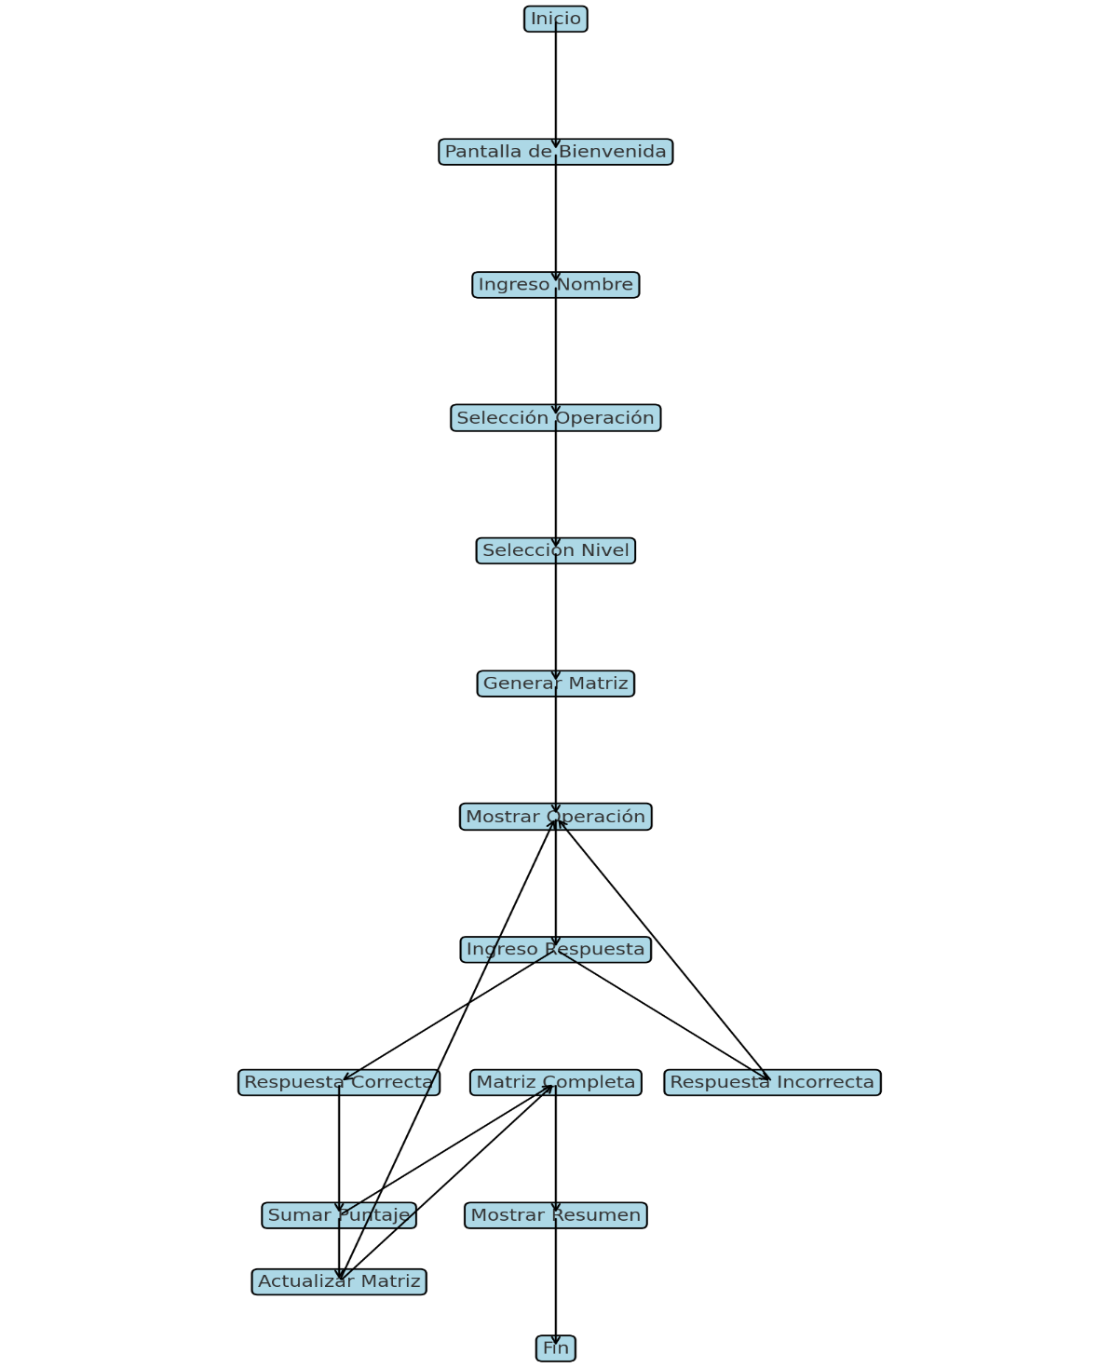

# Diagrama de flujo lógico

El diagrama de flujo de MathRoyale describe el proceso de interacción del jugador con el juego, comenzando desde la pantalla de bienvenida hasta la finalización del juego. En este juego, el jugador elige una operación matemática (multiplicación o división) y un nivel de dificultad, tras lo cual se genera una matriz de operaciones.

A medida que el jugador resuelve las operaciones, se suman puntos por respuestas correctas y se pierden vidas y puntos por respuestas incorrectas. El juego continúa hasta que se completa la matriz, mostrando un resumen del puntaje final. Este diagrama organiza de manera clara y estructurada las etapas del juego, facilitando su comprensión y desarrollo.

*Figura 2. Diagrama de flujo lógico*

# Especificaciones Técnicas del Sistema

**1. Lenguaje de Programación**

MathRoyale está desarrollado en **Python** (versión 3.7 o superior). Python fue elegido debido a su flexibilidad, facilidad de uso y la disponibilidad de bibliotecas poderosas para el desarrollo de interfaces gráficas (Tkinter), manipulación de imágenes (Pillow) y gestión de bases de datos (SQLite).

**2. Interfaz de Usuario (UI)**

La interfaz gráfica del juego está implementada utilizando **Tkinter**, que es la biblioteca estándar de Python para desarrollar aplicaciones GUI. Tkinter permite una interfaz interactiva donde el jugador puede seleccionar el nombre, operación matemática y nivel de dificultad, además de interactuar con la matriz de operaciones.

**3. Base de Datos SQLite**

**SQLite** se utiliza para almacenar de manera persistente los puntajes de los jugadores, lo que permite mantener un registro de los resultados. SQLite es una base de datos ligera, ideal para aplicaciones locales y de pequeño a mediano tamaño como **MathRoyale**, donde no se requiere un servidor externo.

**3.1. Propósito de la Base de Datos**

La base de datos se utiliza para:

* Almacenar el nombre del jugador.
* Registrar los puntajes obtenidos al final del juego.
* Registrar el tiempo que tardó el jugador en completar el juego.

**3.2. Estructura de la Base de Datos**

La base de datos se estructura con una tabla principal llamada Puntajes, que contiene los siguientes campos:

| **Campo** | **Tipo de Dato** | **Descripción** |
| --- | --- | --- |
| id | INTEGER | Clave primaria única para cada entrada. Se incrementa automáticamente. |
| nombre | TEXT | Nombre del jugador. |
| puntaje | INTEGER | Puntaje obtenido por el jugador al finalizar el juego. |
| tiempo | INTEGER | Tiempo total que tardó el jugador en completar el juego, en segundos. |

**3.3. SQL para la Creación de la Tabla**

El siguiente es el código SQL utilizado para crear la tabla Puntajes en la base de datos SQLite:

CREATE TABLE IF NOT EXISTS Puntajes (

id INTEGER PRIMARY KEY AUTOINCREMENT,

nombre TEXT NOT NULL,

puntaje INTEGER NOT NULL,

tiempo INTEGER NOT NULL

);

* **id**: Es un campo autoincremental que sirve como clave primaria para identificar de manera única cada registro en la tabla.
* **nombre**: Almacena el nombre del jugador, que es ingresado al inicio del juego.
* **puntaje**: Guarda la cantidad de puntos obtenidos por el jugador al finalizar el juego.
* **tiempo**: Almacena el tiempo total que el jugador tardó en completar el juego, expresado en segundos.

**3.4. Funciones para Interactuar con la Base de Datos**

**MathRoyale** utiliza las siguientes funciones para interactuar con la base de datos SQLite:

* **Insertar Puntaje**: Al finalizar el juego, el puntaje y el tiempo del jugador se insertan en la tabla Puntajes.
* **Obtener Puntajes**: Función que puede usarse para recuperar los puntajes de la base de datos y mostrarlos, por ejemplo, al final del juego o en una tabla de líderes.

**4. Almacenamiento Local y Acceso a Datos**

La base de datos **MathRoyale.db** se almacena localmente en el mismo directorio que el script de Python. Cuando el juego se ejecuta por primera vez, si la base de datos no existe, se crea automáticamente. El acceso a la base de datos es sincrónico y se realiza mediante el módulo sqlite3 de Python.

**5. Sistema de Gestión de Datos**

* **Insertar Puntajes**: Al finalizar cada juego, los puntajes junto con el tiempo transcurrido se almacenan en la base de datos. Esto permite mantener un registro histórico de los jugadores y sus desempeños.
* **Recuperar Puntajes**: La base de datos puede ser consultada para obtener los puntajes más altos o generar tablas de clasificación, lo que añade un componente competitivo al juego.

**6. Seguridad y Persistencia**

Dado que **SQLite** es un sistema de base de datos local, no requiere un servidor externo, lo que simplifica el diseño y la implementación del juego. Sin embargo, es importante que los archivos de la base de datos tengan permisos de lectura y escritura adecuados para evitar problemas de acceso o corrupción de datos.

# GLOSARIO

Este punto contendrá la definición de todos los términos utilizados, y que se consideren de interés para la comprensión del sistema.

|  |  |
| --- | --- |
| **Término** | **Descripción** |
| **Multiplicación** | Operación matemática en la que se obtiene el producto de dos números. |
| **División** | Operación matemática donde un número se divide por otro para obtener un cociente. |
| **Matriz** | Disposición en filas y columnas de números en la que el jugador debe realizar operaciones matemáticas. |
| **Tkinter** | Biblioteca de Python para crear interfaces gráficas de usuario. |
| **Pillow (PIL)** | Biblioteca para manipular y mostrar imágenes en Python. |
| **SQLite** | Base de datos integrada y de código abierto utilizada para almacenar puntajes de los jugadores de manera local. |
| **Winsound** | Biblioteca exclusiva de Windows para la reproducción de sonidos en Python. |
| **Nivel de Dificultad**: | Categorías que ajustan la dificultad del juego, modificando el tamaño de la matriz. |

# BIBLIOGRAFÍA

Lutz, M. (2013). Learning Python. O'Reilly Media.

Grayson, J. (2000). Python and Tkinter programming. Manning Publications.

Hughes, J., & Van Lent, T. (2018). SQLite for Python developers. Packt Publishing.

Python Software Foundation. (2023). The Python standard library. https://docs.python.org/3/library/

Pillow Contributors. (2023). Pillow (PIL Fork) documentation. https://pillow.readthedocs.io/

PyInstaller Contributors. (2023). PyInstaller manual. https://pyinstaller.readthedocs.io/

Python Software Foundation. (2023). Tkinter — Python interface to Tcl/Tk. https://docs.python.org/3/library/tkinter.html